实验1：项目管理中的进度管理
班级：信1005班 学号：20102946 姓名：陈力
一 实验目的
1、掌握净现值的计算方法。
2、掌握Project 2010中甘特图显示项目进度。
3、掌握Project 2010中的关键路径法，得到项目的关键路径与关键活动。
二 实验环境
1.个人计算机
2.Project 2010软件环境和Eclipse开发环境
三 实验内容
1.净现值的计算方法的实现：用C++，JAVA或MATLAB实现净现值的计算方法；
2.Project 2010中的项目进度管理：把教材中的表6-1和图6-17的项目在Project 2010中实现，并用甘特图和关键路径方式显示；
3.实验总结；
实验过程：
1.Java语言实现的净现值计算源代码：
package cn.edu.stdu.chenli;
import java.util.ArrayList;
import java.util.Scanner;

public class Test {
private static int year; //年数
private static ArrayList<Integer> a = new ArrayList<Integer>(); //每年的资金数组（未乘以贴现率）
private static int total = 0; //总资金
private static double bank_rate; //银行利率（初始贴现率）
private static ArrayList<Double> bank_rates = new ArrayList<Double>(); //贴现率数组
private static double afterCalculate; //乘以贴现率后的总资金数
public static void main(String[] args) {
Scanner in = new Scanner(System.in);
System.out.println("请输入years：");
year = in.nextInt();
System.out.println("year="+year);
for(int i = 0; i<year; i++) {
System.out.println("请输入第"+(i+1)+"年的资金：");
int temp = in.nextInt();
a.add(temp);
System.out.println("第"+(i+1)+"年的资金是："+a.get(i));
}
for(int j = 0; j<a.size(); j++) {
total = total + a.get(j);
}
System.out.println("总金额为："+total);
System.out.println("请输入贴现率：");
bank_rate = in.nextDouble();
System.out.println("贴现率="+bank_rate);
for(int k = 0; k<year; k++) {
double temp = 1/(java.lang.Math.pow((1+bank_rate), k+1));
bank_rates.add(temp);
double temp2 = a.get(k)*bank_rates.get(k);
afterCalculate = afterCalculate + temp2;
System.out.println("第"+(k+1)+"年的贴现率是："+bank_rates.get(k)+"，"+"第"+(k+1)+"年的贴现值是："+temp2);
}
System.out.println("总的贴现值为："+afterCalculate);
System.out.println("盈亏为："+(double)(afterCalculate - total));
}
}
2.甘特图截图和网络图：
甘特图：
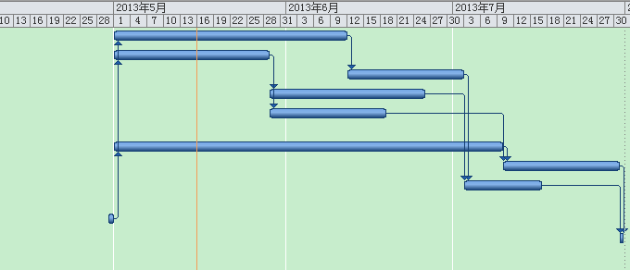
网络图：
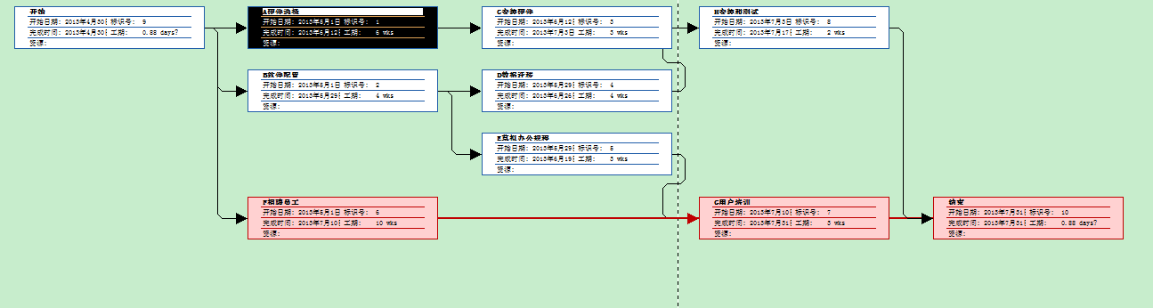
四 实验总结
通过实验，具体了解了怎么使用Project软件，知道了甘特图和网络是怎么生成的，加深了对净现值的理解。

